**Уважаемые родители!**

Сегодня мы с Вами будем рисовать мячики для котенка.

К нам в гости пришёл котенок.

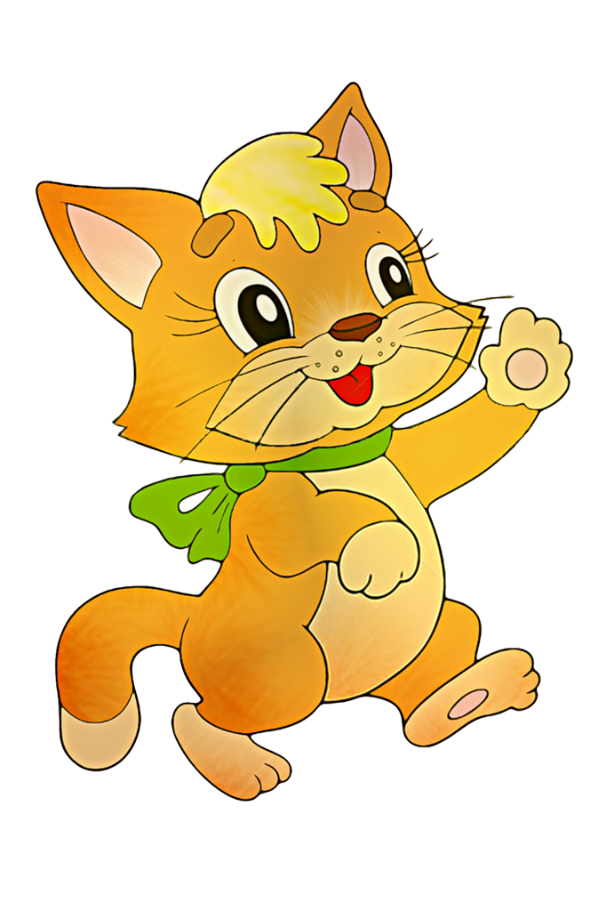

**Цель:** учить рисовать детей круги красками.

Воспитывать интерес к изобразительной деятельности; прививать бережное отношение к животным.

Пополнять словарный запас по теме; учить детей рисовать круговыми движениями, не отрывая кисти от бумаги; правильно держать кисть.

Закреплять знания цветов (синий, красный, желтый, зелёный).

Материалы к занятию**: гуашь, кисти, альбомные листы, баночки с водой.**

**ЗАГАДКА**

Мордочка усатая,

шубка полосатая,

Часто умывается,

но с водой не знается. (Кошка)

Рисовать будем красками. Мячики могут быть разного цвета и размера. Нужно поставить кисть на середину листа. Начнём рисовать от центра. Круговыми движениями рисуем по кругу мячик, не торопясь, аккуратно. Но перед началом работы нужно, размять наши ручки.

**Пальчиковая гимнастика**

Но перед началом работы нужно, размять наши ручки.

Есть у кошки глазки, (Детки моргают глазками)

Есть у кошки ушки, (Детки показывают ушки)

Есть у кошки лапки (Детки показывают руки)

Мягкие подушки.

Кошка, кошка, не сердись, (Дети грозят пальчиком)

Не царапай деток брысь! (Хлопают в ладоши).

Можно рисовать!

